
РУС

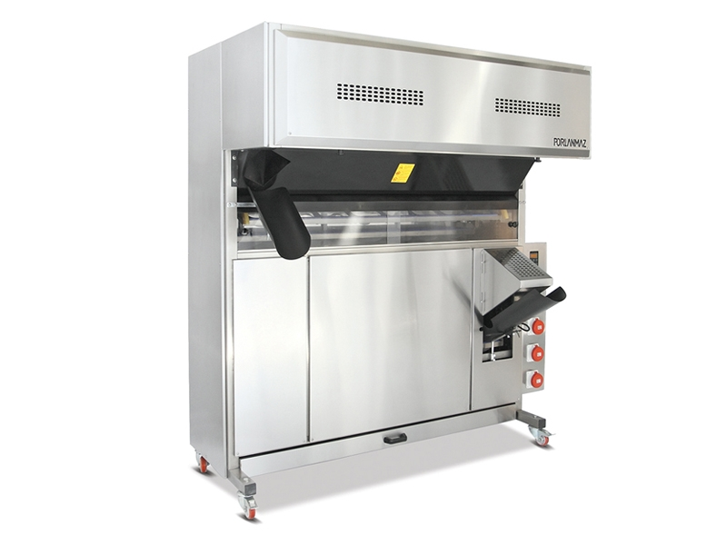


Fırıncının Dostu
ШКАФ ПРЕДВАРИТЕЛЬНОЙ РАССТОЙКИ PMIP 88,152,176,240,328,640

РУКОВОДСТВО ПО ЭКСПЛУАТАЦИИ, ТЕХНИЧЕСКОМУ ОБСЛУЖИВАНИЮ И ЗАПАСНЫМ ЧАСТЯМ



PORLANMAZ
ХЛЕБОПЕКАРНОЕ ОБОРУДОВАНИЕ

ШКАФ ПРЕДВАРИТЕЛЬНОЙ РАССТОЙКИ
PMIP 88,152,176,240,328,640
РУКОВОДСТВО ПО ЭКСПЛУАТАЦИИ, ТЕХНИЧЕСКОМУ ОБСЛУЖИВАНИЮ И ЗАПАСНЫМ ЧАСТЯМ

PORLANMAZ MAKİNE METAL TEKSTİL İNŞAAT
HIRDAVAT SAN.VE TİC.LTD. ŞTİ.
Büsan Organize Sanayi Bölgesi Kosgeb Caddesi 10643 Sokak No: 33 – 35
Karatay, Konya / Türkiye
Phone Number: +90 332 251 03 18

СОДЕРЖАНИЕ
ВВЕДЕНИЕ 4
ВАЖНОЕ ПРЕДУПРЕЖДЕНИЕ! 5
1 ВВЕДЕНИЕ 6
1.1 Общие сведения о шкафе предварительной расстойки 6
1.2 Общий вид 6
1.3 Принцип работы оборудования 8
1.4 Технические характеристики оборудования 8
1.5 Система безопасности 9
1.6 Инструкция по технике безопасности 9
1.7 Шильдик 10
1.8 Упаковка 11
2 МОНТАЖ 11
2.1 Требования по монтажу 11
2.2 Перемещение 11
2.3 Установка оборудования 12
2.4 Требования по установке оборудования 12
2.5 Необходимые монтажные расстояния для установки оборудования 13
2.6 Электрическая схема 14
2.7 Управление оборудованием и подготовка к производству 16
3 РУКОВОДСТВО ПОЛЬЗОВАТЕЛЯ 16
3.1 Панель управления 16
3.2 Работа оборудования 17
3.3 Предупреждение об опасных случаях 17
3.4 Эффективное использование электроэнергии 18
3.5 Ошибки при использовании оборудования 18
4 ИНСТРУКЦИЯ ПО ТЕХНИЧЕСКОМУ ОБСЛУЖИВАНИЮ 19
4.1 Причины неисправности и методы их устранения 20
5 ЗАПАСНЫЕ ЧАСТИ 21
6 СРОКИ И УСЛОВИЯ ГАРАНТИИ 22
7 АВТОРИЗОВАННЫЙ СЕРВИС 24

ИЗОБРАЖЕНИЯ
Рисунок 1 Общий вид оборудования 6
Рисунок 2 Размеры оборудования 8
Рисунок 3 Предупредительные знаки 10
Рисунок 4 Шильдик 10
Рисунок 5 Перемещение вилочным погрузчиком 11
Рисунок 6 Перемещение гидравлической тележкой 11
Рисунок 7 Направление вращения ячеек 12
Рисунок 8 Электрические соединения оборудования 12
Рисунок 9 Монтажные припуски оборудования, вид сверху 13
Рисунок 10 Монтажные припуски оборудования, вид спереди 13
Рисунок 11 Электрическая схема силовой цепи 14
Рисунок 12 Электрическая схема панели управления 15
Рисунок 13 Панель управления 16

ТАБЛИЦЫ
Таблица 1 Перечень частей 7
Таблица 2 Технические характеристики 8
Таблица 3 Минимальное расстояние для монтажа 13
Таблица 4 Инструкция по эксплуатации 19
Таблица 5 Возможные неисправности и методы их устранения 20
Таблица 6 Список запасных частей 21

ВВЕДЕНИЕ

Благодарим вас за выбор оборудования Porlanmaz Bakery Machinery. Данное руководство Porlanmaz Bakery Machinery, было подготовлено для того, чтобы обеспечить правильное использование оборудования, получить желаемую производительность от оборудования, предотвратить проблемы, основанные на незнании, ознакомить вас с методами эксплуатации и обслуживания оборудования.

Porlanmaz Bakery Machinery не несет ответственности за любой ущерб, причиненный людям и окружающей среде в результате невыполнения обязательств, указанных в руководстве пользователя, а также неправильного использования оборудования. В случае сомнений, или неуверенности в использовании оборудования, позвоните и проконсультируйтесь с авторизованной службой. Следуйте указаниям предупреждений и предупредительных надписей на оборудовании.

PORLANMAZ BAKERY MACHINES оставляет за собой право вносить изменения без предварительного уведомления.

PORLANMAZ BAKERY MACHINERY

ВАЖНОЕ ПРЕДУПРЕЖДЕНИЕ!

- Прочтите руководство перед вводом оборудования в эксплуатацию.
- Производитель не несет ответственности, если пользователь не соблюдает инструкции, указанные в данном руководстве.
- PORLANMAZ не несет ответственности за проблемы, которые могут возникнуть в результате неправильного использования оборудования.
- Техническое обслуживание и ремонт осуществляются только уполномоченным сервисным персоналом.
- PORLANMAZ не несет ответственности за проблемы, возникающие в результате неправильного применения электроэнергии.
- Данное устройство должно устанавливаться в соответствии с действующими правилами и использоваться только в хорошо проветриваемом помещении.
- Эти инструкции действительны только в том случае, если на устройстве указан код страны. Если на устройстве нет соответствующего кода, обратитесь к техническим инструкциям, для того, чтобы адаптировать устройство к условиям использования в данной стране.
- Не используйте устройство на влажной поверхности пола и в условиях высокой влажности.
- Данное руководство по эксплуатации и техническому обслуживанию защищено авторским правом. Оно не может быть копировано, изменено или предоставлено третьим лицам без письменного разрешения PORLANMAZ MAKİNE TEKS. İNŞ. HIR. SAN. LTD. ŞTİ.
- PORLANMAZ оставляет за собой право вносить изменения без предварительного уведомления.

ВВЕДЕНИЕ

Общие сведения о шкафе предварительной расстойки
Благодаря синхронной циркуляции в заданное время происходит механизация процесса предварительной расстойки тестовых заготовок после их округления. Ячейки в камере легко заменяются, при необходимости, они изготовлены из гигиеничного, совместимого с пищевыми продуктами пластика. Благодаря стеклянным окошкам можно наблюдать за процессом расстойки тестовых заготовок. После процесса предварительной расстойки тестовые заготовки выгружаются на ленту транспортера, который подает их в приемный бункер тестозакаточной машины.
Благодаря дополнительной опции, предусмотрена возможность подачи готовых тестовых заготовок как «влево», так и «вправо», обеспечивая тем самым более комфортные условия для работы. Панель управления защищена от электрических сбоев. Шкаф предварительной расстойки оснащен колесами для удобства перемещения на производстве. Изготовлен из нержавеющей стали.

Общий вид

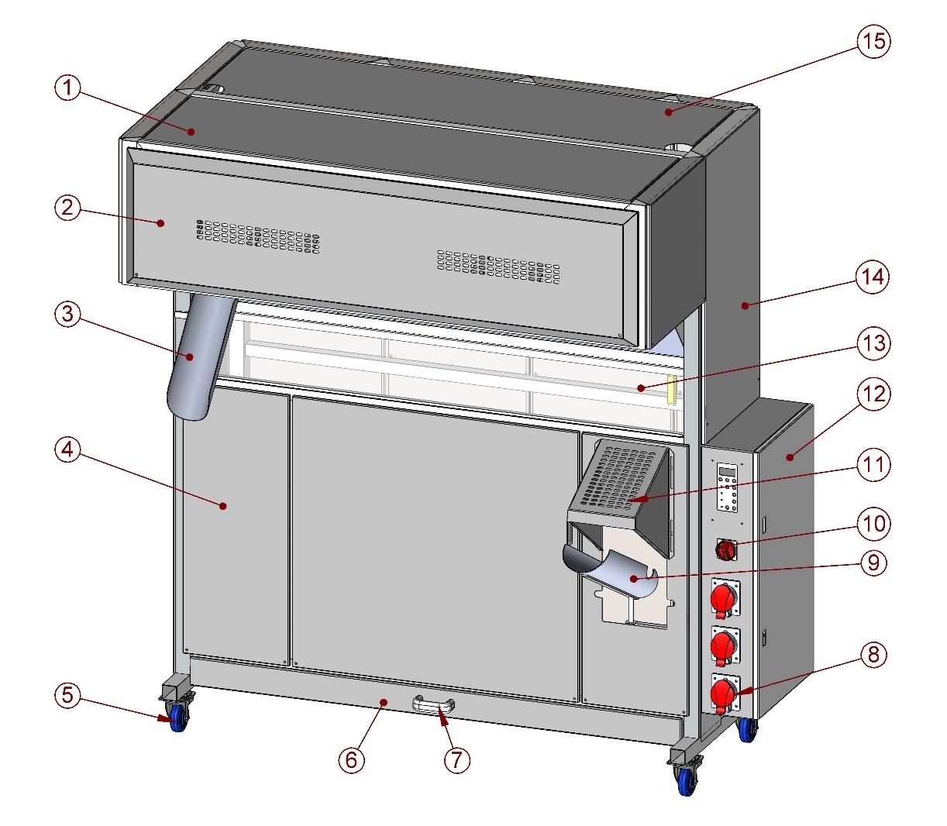
Рисунок 1 Общий вид оборудования

№ | Часть / Складское название | Часть / Складской код | Количество
1 | Верхняя крышка | 152.112 | 1
2 | Козырек | 152.088 | 1
3 | Желоб для выхода теста | 152.108 | 1
4 | Передняя левая крышка | 152.085 | 1
5 | Колесо | 35506088031 | 4
6 | Выдвижной ящик | 152.093 | 4
7 | Ручка выдвижного ящика | 152.095 | 1
8 | Розетка | PRIZ5KTP_01 | 3
9 | Желоб для входа теста | 152.104 | 1
10 | Переключатель | SWICTHDIAL_01 | 1
11 | Защитный лист желоба входа теста | 152.107 | 1
12 | Крышка панели | 152.099 | 1
13 | Смотровое окно | GLSS_01 | 1
14 | Боковая крышка | 152.100 | 1
15 | Верхняя обшивка | 152.113 | 1

Таблица 1 Перечень частей

Принцип работы оборудования
Шкаф предварительной расстойки Porlanmaz PMIP 152, 240 – это оборудование, входящее в группу обработки теста. Циркуляция ячеек в шкафе предварительной расстойки обеспечивается благодаря редукторной и шестерной системе. Ячейки совершают синхронное циклическое движение. Во время предварительной расстойки тестовые заготовки находятся в состоянии покоя.

Технические характеристики оборудования
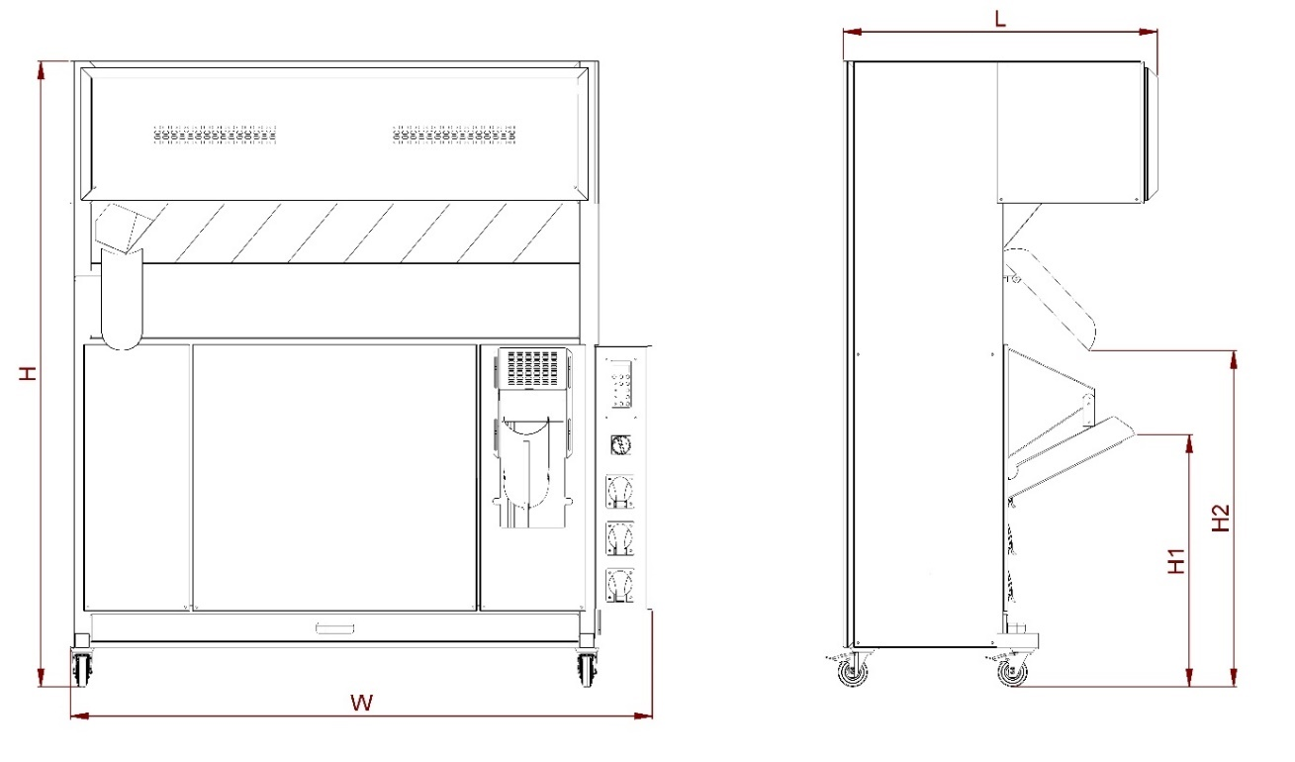
Рисунок 2 Размеры оборудования
Модель | Ед. изм. | PMIP 152 | PMIP 240
Количество ячеек | шт. | 152 | 240
Интервал настройки | гр. | 100-1500 | 100-1500
Настройка времени | минута | 5 | 8
Мощность | шт./час | 1800-2000 | 1800-2000
Ширина(W) | мм | 2000 | 2000
Длина(L) | мм | 1380 | 1950
Высота(H) | мм | 2200 | 2200
Высота входа теста(H1) | мм | 930±20 | 930±20
Высота выхода теста (H2) | мм | 1150±100 | 1150±100
Электрическая мощность | кВт | 0,37 | 0,37
Вес оборудования | кг | 490 | 700

Таблица 2 Технические характеристики

Система безопасности
Оборудование оснащено системой безопасности от функциональных сбоев. Схема питания защищена от перенапряжения, короткого замыкания и теплового тока.

На панели управления есть две кнопки аварийной остановки красного цвета, чтобы полностью остановить работу оборудования в аварийной ситуации. Все электрические проводники заземлены в рамках директивы по оборудованию и директивы по низкому напряжению. Кроме того, на основных деталях оборудования имеются информационные, предупреждающие таблички и этикетки о мерах предосторожности.
Защита двигателя: Оборудование автоматически останавливается при перегрузке двигателя.
Движущиеся части герметично закрыты, чтобы исключить риск контакта с движущимися и вращающимися частями. Движущиеся части внутри станины машины покрыты защитным листом. Оборудование изготовлено в соответствии с условиями шумоизоляции.

Все электрические и электронные материалы шкафа предварительной расстойки защищены электрическими панелями в соответствии со стандартом IP 54 типа CEI EN 60204-1:2016. Для предотвращения поражения электрическим током соблюдены критерии безопасности, указанные в правилах электромагнитной совместимости 2014/30/ЕС, Директиве о низком напряжении 2014/35/.

Инструкция по технике безопасности
- Данное оборудование должно устанавливаться в соответствии с действующими правилами и использоваться только в хорошо проветриваемой помещении. Перед установкой и использованием данного оборудования необходимо ознакомиться с инструкцией.
- В случае возникновения пожара по какой - либо причине нажмите кнопку аварийной остановки. Отсоедините электрическое питание оборудования (обесточьте).
- Техническое обслуживание и ремонт оборудования должны выполняться только уполномоченным сервисным персоналом.
- Не выполняйте операции по очистке и техническому обслуживанию во время работы машины.
- Чрезвычайно опасно и запрещено трогать качели, ячейки и вращающиеся детали во время работы машины. Это может привести к серьезным травмам.
- Не используйте оборудование на влажной поверхности пола и в условиях повышенной влажности.

- Этот предупреждающий знак расположен в желобе для подачи теста. Не трогать руками контейнер для муки во время работы машины. Это может привести к серьезным травмам.


- Этот предупреждающий знак расположен на электрической панели. Во время работы машины, техническое обслуживание, ремонт и смазку нельзя выполнять без отключения электрической энергии.


- Этот предупреждающий знак расположен на корпусе машины. Никогда не трогайте движущиеся детали во время работы машины.

- Этот предупреждающий знак расположен на корпусе машины. Никогда не снимайте защитные детали.

- Этот предупреждающий знак расположен на корпусе машины. Никогда не чистите, не смазывайте и не регулируйте детали машины во время работы машины.

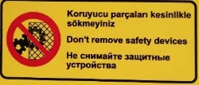

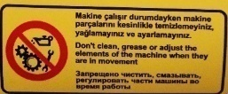

Рисунок 3 Предупредительные знаки
ВАЖНО! Несоблюдение техники безопасности при использовании шкафа предварительной расстойки PMIP 152, 240 создает опасность для оператора и других уязвимых лиц, живых существ и предметов, при этом производитель не может нести ответственность за эти повреждения.

Шильдик
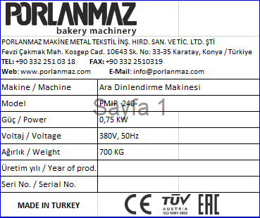
Рисунок 4 Шильдик

Упаковка
Шкаф предварительной расстойки Porlanmaz PMIP 152,240 поставляется с завода в упаковке. Шкаф предварительной расстойки упаковывается на поддоне с соблюдением необходимых мер предосторожности против ударов, ударов, сырости. Изучите информацию и маркировку на упаковке.

МОНТАЖ

Требования по монтажу
- Пользователь несет ответственность за заземление оборудования и подключение к электричеству. Все электрические установки должны производиться уполномоченными и компетентными лицами.
- Авторизованная служба нашей компании вправе отказаться от установки и ввода в эксплуатацию оборудования в случае, если не будут соблюдены все условия безопасности по установке, при этом будет составлен отчет о любых недостатках и ответственность за выявленные недостатки будет полностью возлагаться на пользователя в случае возникновения каких-либо проблем.
- При выборе места установки оборудования и поверхности, на которой оборудование будет установлено, следует учитывать монтажные параметры, такие как размеры машины, вес, электричество и другие, исходя из наших рекомендаций.

Перемещение
Оборудование упаковано с учетом защиты от царапин и повреждений в момент перемещения. Вес шкафа предварительной расстойки Porlanmaz PMIP 152 – 490 кг, вес PMIP 240 – 700 кг, Оборудование может быть перемещено вилочным погрузчиком как показано на рис. 5 или гидравлической тележкой как показано на рис. 6.

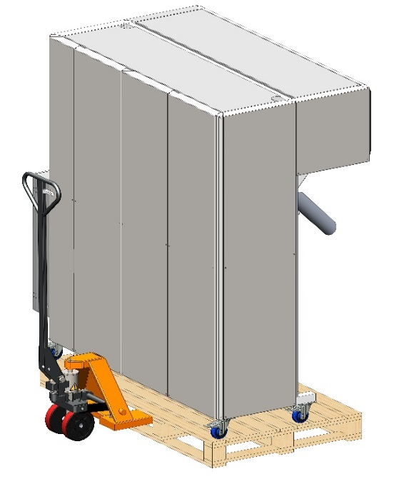
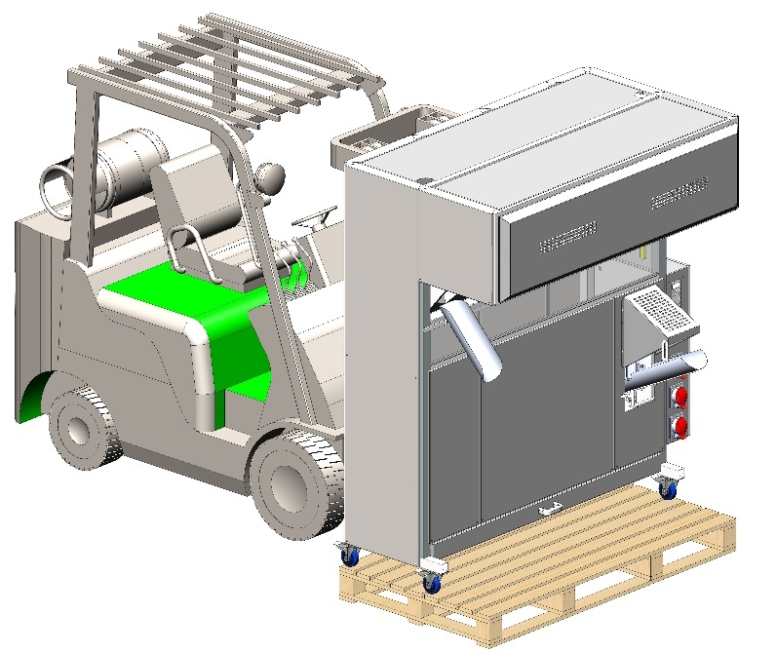
Рисунок 6 Перемещение гидравлической тележкой
Рисунок 5 Перемещение вилочным погрузчиком Р

Установка оборудования
После выгрузки шкафа предварительной расстойки PMIP 152, 240 с деревянного поддона, оборудование будет готово к производству после того, как будет произведено электрическое подключение. Убедитесь, что ячейки вращаются по часовой стрелке, как показано на рисунке 7. В противном случае отключите источник питания, поменяйте местами одну из фаз на электрической панели. Смажьте цепи подходящим машинным маслом.
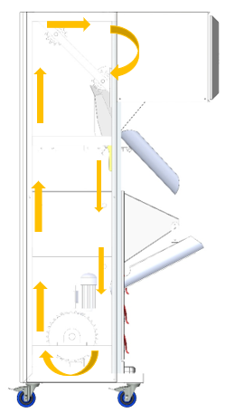
Рисунок 7 Направление вращения ячеек

Требования по установке оборудования
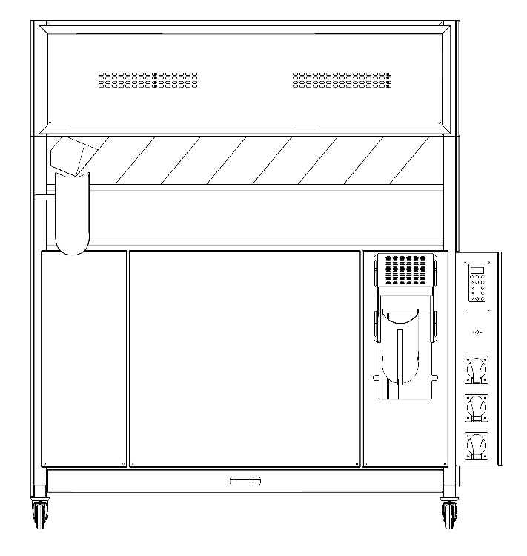
Общая электрическая мощность:
PMIP 152: 0.37 кВт
PMIP 240: 0.37 кВт
5x2.5 мм^2 Кабель
3 x 16A 3P+N+T Розетки
Рисунок 8 Электрические соединения оборудования
ВНИМЕНИЕ: PORLANMAZ Bakery Machinery не несет ответственности за проблемы, возникающие в результате электромонтажа, выполненного другими людьми, а не сотрудниками нашей компании и лицами, уполномоченными нашей компанией.

Необходимые монтажные расстояния для установки оборудования
Пользователь должен подготовить необходимое место для установки оборудования. Минимальные расстояния, необходимые для установки приведены на рисунке 9, рисунке 10 и таблице 3.
Вид сверху:
Буква | Требуемое минимальное расстояние (мм)
A | 100
B | 400
C | 100
D | 300
E | 200
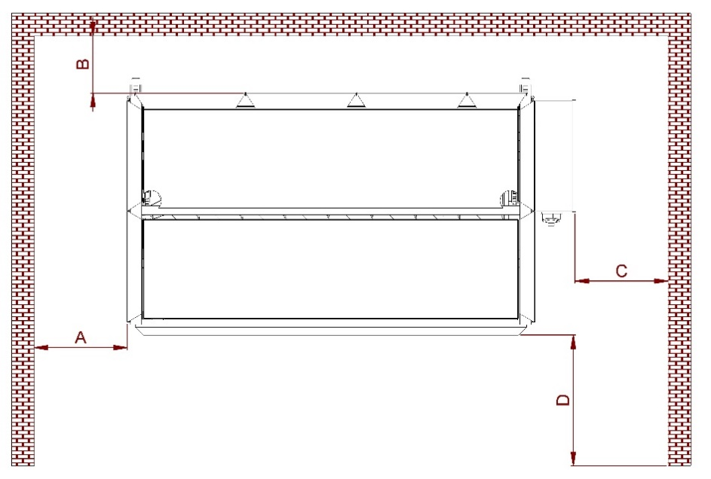
Рисунок 9 Монтажные припуски оборудования, вид сверху
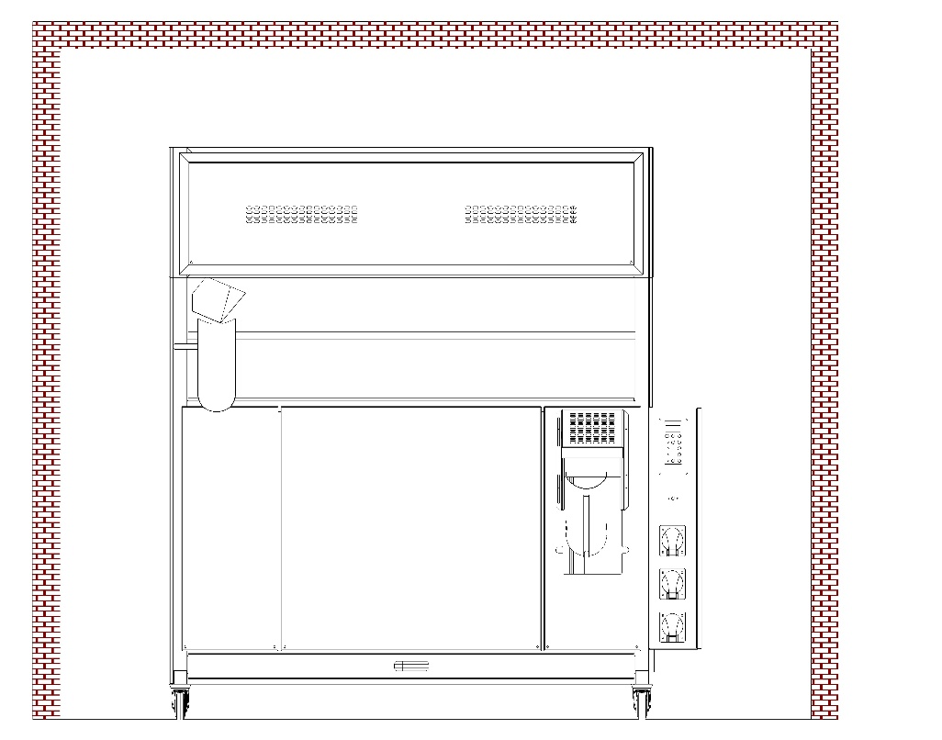
Вид спереди:

E

Таблица 3 Минимальное расстояние для монтажа

Рисунок 10 Монтажные припуски оборудования, вид спереди

Электрическая схема
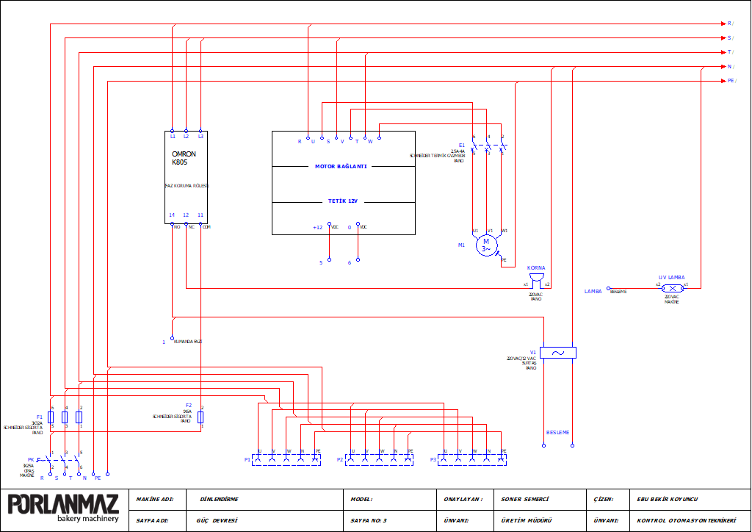
Рисунок 11 Электрическая схема силовой цепи
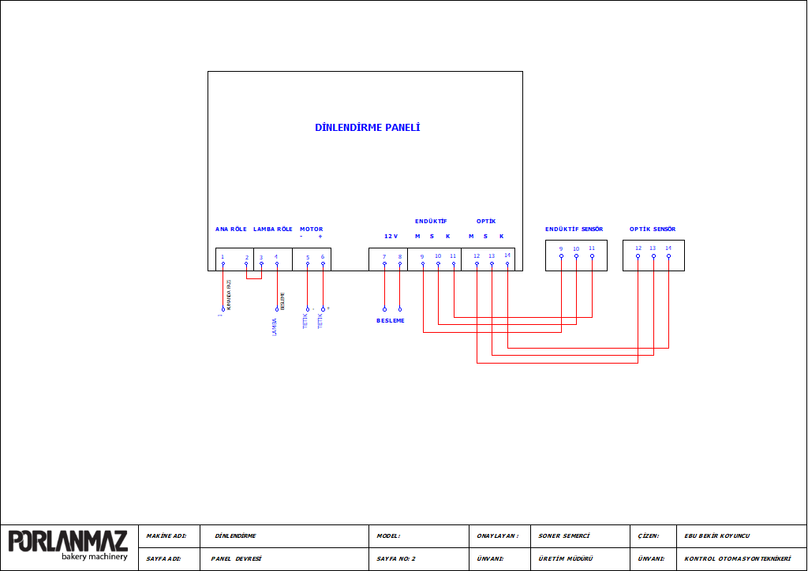
Рисунок 12 Электрическая схема панели управления

Управление оборудованием и подготовка к производству
    - Для использования шкафа предварительной расстойки, необходимо прочитать и изучить руководство пользователя.
- Обязательно должны быть предприняты необходимые меры безопасности.
- Необходимо проверить напряжение в электросети.
- Необходимо проверить соответствие сети системы электроснабжения.
- Проверьте прочность трансмиссии.
- Не держите никаких легковоспламеняющихся, взрывоопасных посторонних материалов возле оборудования.

ИНСТРУКЦИЯ ПО ЭКСПЛУАТАЦИИ

Панель управления

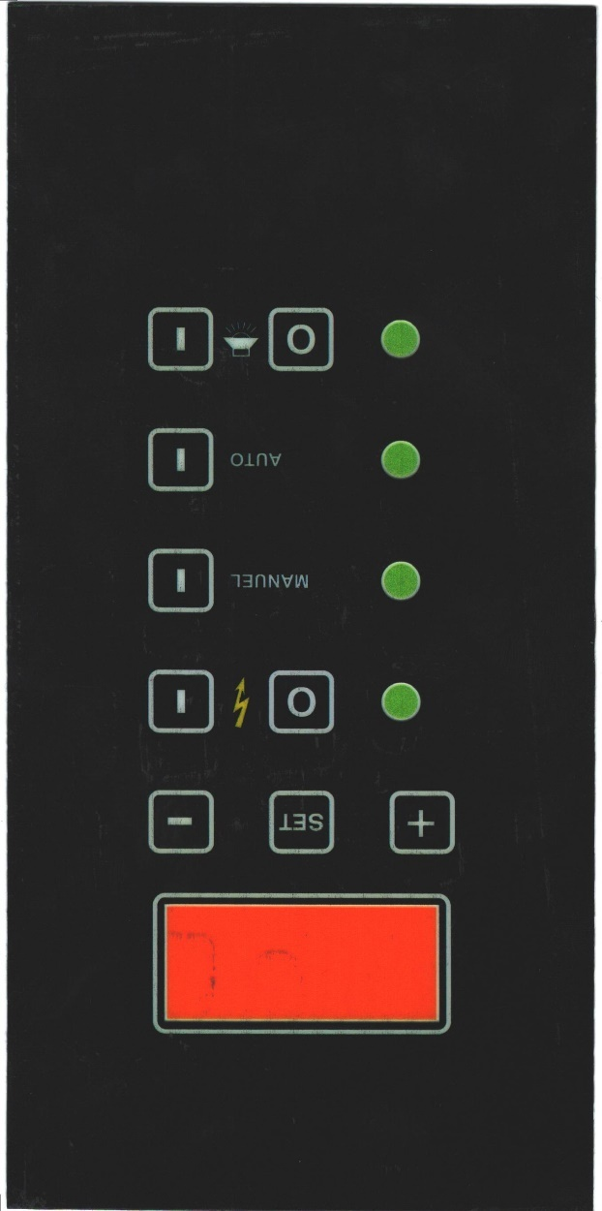
Кнопка настройки
Кнопка включения освещения
Кнопка ручного включения

Кнопка автоматического включения
Кнопка уменьшения значений
Кнопка увеличения значений
Кнопка остановки
Кнопка выключения освещения
Кнопка запуска
Экран дисплея
Рисунок 13 Панель управления

Работа оборудования
- Подключите оборудование.
- Нажмите кнопку запуска.
- Вы можете включить внутреннее освещение, нажав на кнопку включения освещения.
- Установите желаемое время с помощью кнопки уменьшения/увеличения заданного значения. Проверьте заданное значение на экране дисплея.
- При нажатии кнопки автоматического включения оборудование продолжит автоматически работать при заданном значении.

Предупреждения об опасных случаях
- Следуйте информационным, предупреждающим и оповещающим надписям на оборудовании и не снимайте эти надписи.
- Используйте перчатки во время погрузки и разгрузки.
- Крышка электрической панели должна быть закрыта во время работы оборудования.
- Не прикасайтесь к электрооборудованию мокрыми руками и не эксплуатируйте оборудование на мокрой поверхности пола.
- Никогда не оставляйте оборудование без контроля во время работы.
- Не работайте на отвесных и наклонных местах, которые не подходят для оборудования.
- Не снимайте оригинальные детали оборудования.
- Никогда не доверяйте ремонт и обслуживание оборудования лицам или учреждениям, кроме тех, кто уполномочен компанией PORLANMAZ MAKİNA SAN. VE TİC. LTD. ŞTİ.
- При работе уделяйте максимальное внимание во избежание травм рук и ног.
- Выполняйте работу в условиях, где достаточно освещения. Во время ночной работы работайте с соответствующим освещением.
- Не трогайте руками и не вставляйте какие-либо предметы в места движения механизмов машины.
- Лицам моложе 18 лет или лиц, не владеющих достаточной информацией об оборудовании, запрещено управлять оборудованием.
- Прежде чем начать работать на оборудовании, люди, животные и особенно дети вокруг оборудования должны находиться на безопасном расстоянии. Пользователь несет полную ответственность за прямые и косвенные ошибки.
- Для безопасного использования, используйте оригинальные запасные части.
- Если вы столкнулись с проблемой с вашим оборудованием, не позволяйте некомпетентным лицам вмешиваться в работу оборудования, а обратитесь в авторизованную службу.
- Проблемы, возникающие из-за использования неоригинальных деталей, находятся под ответственностью пользователя.
- Не запускайте оборудование в холостом положении на долгий период времени.
- Убедитесь, что во время запуска и выключения оборудования, внутри нет никаких сторонних предметов.
- Если какие-либо части оборудования должны быть сняты во время работы, полностью остановите оборудование.
- Никогда не изменяйте заводские настройки на оборудовании. Эксплуатируйте оборудование только на рекомендованных значениях.
- Все виды ремонта и технического обслуживания производятся авторизованной службой, за исключением чистки.
- Чистку оборудования необходимо проводить в конце каждого рабочего дня.
- Следуйте предупреждающим знакам на оборудовании и инструкциям по технике безопасности, приведенным в этой брошюре. Ответственность за ущерб, который может возникнуть в результате неправильного использования, полностью несет пользователь.

Эффективное использование электроэнергии
- Подвергая электрооборудование механическим нагрузкам, увеличивается потребление электроэнергии. В связи с этим, необходимо проводить регулярное техническое обслуживание оборудования.
- Не запускайте оборудование в холостом режиме.
- Чтобы предотвратить некачественное производство и, чтобы энергия не была потрачена впустую, пользователь должен постоянно следить за состоянием продукции.
- Эксплуатация оборудования с неисправностями, которые могут и не препятствовать работе оборудования, часто требуют чрезмерного использования энергии. Производство должно быть продолжено только после устранения всех неисправностей.
- Постоянное сопротивление двигателя при падении напряжения приводит к увеличению тока и перенапряжению двигателя.
- Если в электросети происходит изменение напряжения (постоянное увеличение или уменьшение), то следует запросить у соответствующих учреждений принять соответствующие меры.

Ошибки при использовании оборудования
- Несоблюдение и игнорирование предупреждающих знаков и этикеток на оборудовании.
- Осуществление ремонта или технического обслуживания, во время работы оборудования.
- Дезактивация механизмов безопасности.
- Не использование стабилизатора напряжения, в случаях нестабильности напряжения электросети.

ИНСТРУКЦИЯ ПО ТЕХНИЧЕСКОМУ ОБСЛУЖИВАНИЮ
Рекомендуется следовать инструкциям по техническому обслуживанию для эффективной работы шкафа предварительной расстойки PORLANMAZ PMIP 152, 240. Ежедневное техническое обслуживание машины должно выполняться пользователем. Очистка, техническое обслуживание и ремонт, которые необходимо выполнять пользователю, указаны в таблице 3.
Необходимо выполнять | Период (Ежедневно) | Период (Еженедельно) | Период (Ежемесячно) | Период (Ежегодно)
Окружающее место оборудования должно быть чистым. | X
Открыть нижний ящик. Используя пылесос, очистить от муки и пыли, скопившиеся в ящике, двигателе, шкиве и т.д. |  | X
Покрытие оборудования должно быть очищено с помощью чистящей жидкости, не содержащей кислоты. Не следует использовать токсичные растворы. Панель управления не должна промываться водой под давлением. | X
Следует проверять уровень масла в редукторе привода. Если масло отсутствует, его необходимо долить. |  |  | X
Форму ячеек следует регулярно проверять. Ячейки с деформацией следует заменить. |  |  | X
Следует проверять вид и прочность электрических разъемов. |  |  | X
Механические части должны быть проверены на наличие поломок или деформаций. Следует проверить читаемость этикеток и символов. |  |  | X
Периодическое техническое обслуживание машины должно осуществляться авторизованным сервисным центром. |  |  |  | X

Таблица 4 Инструкция по эксплуатации
ЗАМЕТКА:
Периодическое техническое обслуживание печей PORLANMAZ должно осуществляться только уполномоченными службами PORLANMAZ. Компания не несет ответственности за любые повреждения, которые могут возникнуть в результате вмешательства третьих лиц.
Для периодического технического обслуживания не гарантийных случаев, обращайтесь в авторизованную службу нашей компании.
Рекомендуется проводить периодическое техническое обслуживание не реже одного раза в год.

Причины неисправности и методы их устранения
НЕИСПРАВНОСТЬ | ПРИЧИНА | УСТРАНЕНИЕ НЕИСПРАВНОСТИ | ОТВТЕСТВЕННЫЙ
Оборудование не запускается при нажатии кнопки "Пуск". | Существует проблема в электрическом подключении оборудования. | Проверить электрическое подключение оборудования. | Пользователь
Оборудование не работает. | Нет подачи электрического питания к оборудованию. | Необходимо проверить линию электрического питания. | Пользователь
Оборудование не работает. | Возможно вышла из строя тепловая защита двигателя. | Необходимо проверить тепловое реле двигателя. | Пользователь
При нажатии кнопки "Пуск" происходит утечка электроэнергии | Не сделано заземление. | Необходимо сделать заземление. | Сервис
Двигатель отключается | Сломан замок цепи трансмиссии, либо цепь сломана из-за деформации. | Необходимо заменить замок цепи передачи или цепь. | Сервис
Тесто падает на землю при первом входе. | Не отрегулирована передача теста. | Необходимо отрегулировать. | Сервис
На валу происходит перегрев, выходит дым. | В подшипниках нет масла. Система смазки не работает. | Необходимо очистить и смазать маслом подшипники и отремонтировать систему смазки. | Сервис
На валу происходит перегрев, выходит дым. | Валы грязные и потеряли масляные свойства. | Необходимо очистить и смазать валы. | Сервис
На валу происходит перегрев, выходит дым. | Подшипники заклинило. Подшипники не содержат масла. Поскольку масло потеряло свои свойства, подшипник провернулся. | Необходимо заменить дефектный подшипник. | Сервис

Таблица 5 Возможные неисправности и методы их устранения

ЗАПАСНЫЕ ЧАСТИ
Пожалуйста четко указывайте следующие пункты в Ваших заказах на приобретение запасных частей;
- Модель и серийный номер оборудования
- Напряжение тока и частота вращения двигателя
- Название запасной части
- Требуемый способ доставки
- Адрес доставки
№ | Изображение | Часть / Складской код | Часть / Складское название части | Количество
1 |  | 30701005 | Ячейка | 1
2 | 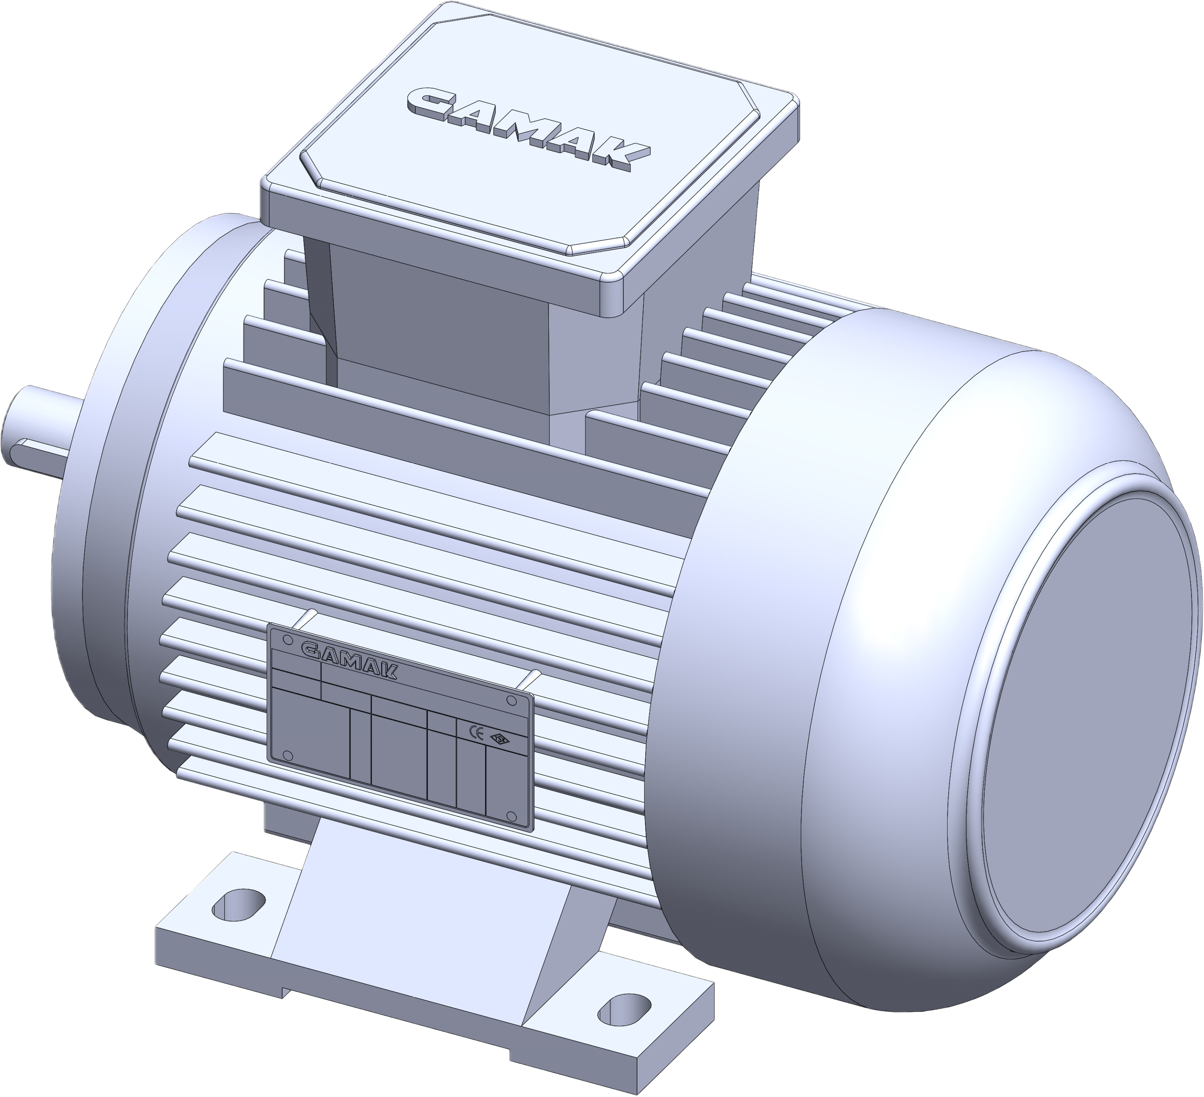 | 3560100015 | Редуктор | 1
3 | 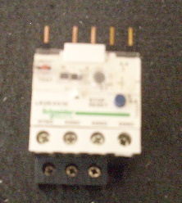 | LB2K0308 | Тепловое реле | 1
4 | 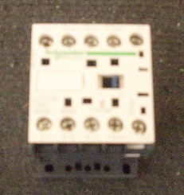 | LC1K0610M7 | Контактор | 1
5 | 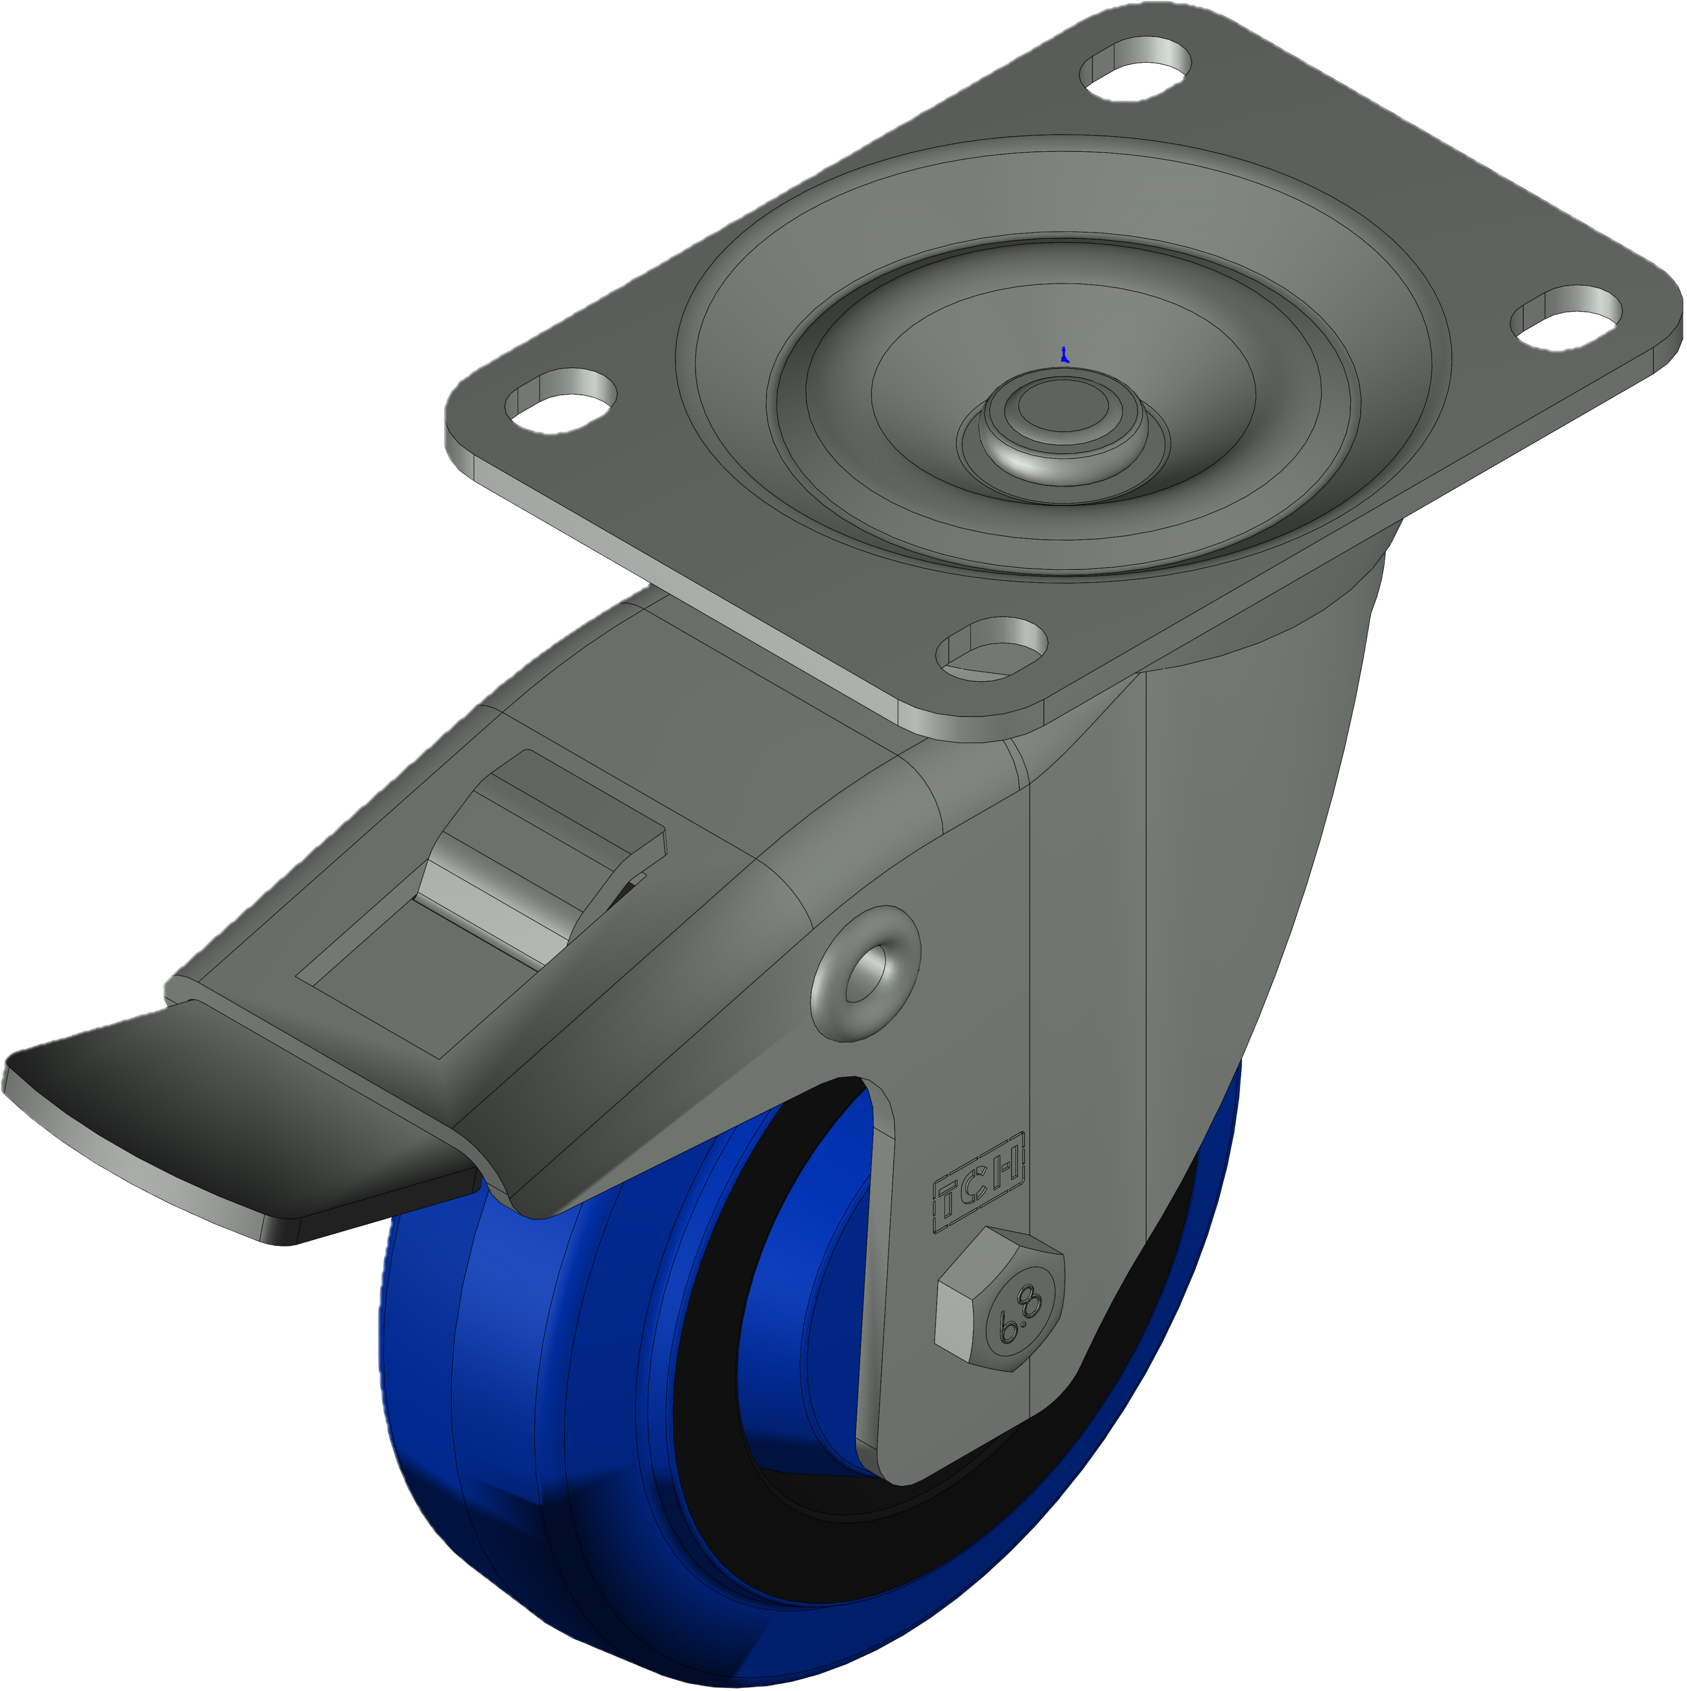 | 3550608031_ | Колесо | 1
6 | 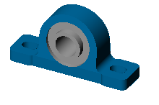 | 152.038 | Подшипник | 1

Таблица 6 Список запасных частей

СРОКИ И УСЛОВИЯ ГАРАНТИИ
1-) Гарантийный срок начинается со дня поставки товара и составляет один год.
2-) Оборудование, производимое PORLANMAZ BAKERY MACHINERY (за исключением камер сгорания (горелок), электрооборудования и печей сжигания твердого топлива), имеют гарантию 1 (один) год.
3-) Технические материалы, поставляемые не нашей компанией – не подпадают под гарантию нашей компании.
4-) В случае неисправностей, вызванных операционными, эксплуатационными и иными ошибками в использовании, необходимо обратиться за помощью к авторизованной технической службы нашей компании в течение гарантийного срока. В противном случае гарантия на оборудование не распространяется.
5-) Если оборудование выходит из строя в течение гарантийного срока, то время, затраченное на ремонт, добавляется к гарантийному сроку. Срок ремонта оборудования составляет не более тридцати рабочих дней. Этот период начинается со дня неисправности, выявленного на станции технического обслуживания либо у одного из продавцов, дилеров, агентов, представителей, импортеров или изготовителей-производителей оборудования, в случае отсутствия станции технического обслуживания.
6-) Если оборудование выйдет из строя в течение гарантийного срока из-за некачественной сборки или некачественного материала, из которого изготовлено оборудование, то ремонт, замена частей будут произведены на бесплатной основе.
7-) Гарантия не распространяется, если серийный номер на машине фальсифицирован.
8-) Неисправности, вызванные нижеуказанными причинами, не покрываются гарантией,
- Подверженность оборудования механическим воздействиям при транспортировке;
- Неправильное подключение оборудования к электросети, подача неподходящего напряжения, при несоблюдении написанного во введении и руководстве пользователя;
- Эксплуатация машины в условиях перегрузки;
- Недостаточное питание оборудования от сети, незакрепленные или неаккуратные электрические соединения;
- Невозможность чистки оборудования, работающего в запыленных местах, в течение длительного периода времени;
- Неисправность оборудования из-за ошибки человека / лиц, использующих оборудование.
9-) Неисправности, возникшие в результате использования оборудования с нарушением инструкции по эксплуатации, не подлежат гарантийному обслуживанию.
10-) По любым вопросам, связанным с гарантийным сертификатом, вы можете обратиться в Министерство промышленности и торговли, Главное управление по защите прав потребителей и надзору за рынком.

Данная гарантия предоставляется компанией PORLANMAZ MAKİNE METAL TEKSTİL İNŞ.HIRD.SAN.VE TİC.LTD. ŞTİ, и действует при условии, что оборудование используется в соответствии с условиями, указанными в инструкции по эксплуатации и техническому обслуживанию, и при отсутствии вмешательства неуполномоченных лиц, кроме персонала, уполномоченного PORLANMAZ MAKİNE METAL TEKSTİL İNŞ.HIRD.SAN.VE TİC.LTD. ŞTİ, по техническим, ремонтным и любым другим вопросам.
Кроме того, следующие пункты также не являются гарантийными
1. Искажение, ломка и царапание наружной поверхности машины, совершенное пользователем.
2. Повреждения и разрушения при погрузке, разгрузке и транспортировке.
3. Повреждения и неисправности, вызванные низким или избыточным напряжением, неправильным электромонтажом, использованием оборудования при напряжении, отличном от показателей, указанных на этикетке оборудования.
4. Неисправности, которые могут быть вызваны иным оборудованием, используемым вместе с данным оборудованием.
5. Повреждения и неисправности, вызванные любым стихийным бедствием.
6. Неисправности и повреждения, вызванные использованием оборудования, не соблюдая условия руководства пользователя.
7. Электрические сбои из-за износа деталей и ошибки при использовании оборудования не являются гарантийными.
Устранение вышеперечисленных неисправностей осуществляется за отдельную плату.
Определение действий, которые необходимо предпринять для устранения неисправности, выбор деталей, которые подлежат замене, принимаются решением нашей компании. Устранение неисправности может быть выполнено там, где оборудование непосредственно установлено или в авторизированном сервисе. Владелец устройства должен дать свое согласие на данный процесс. В случае любой фальсификации на гарантийном свидетельстве или серийном номере машины, факта того, что гарантийное свидетельство не принадлежит дефектному устройству, а также непредставление гарантийного свидетельства, влечет за собой полное снятие оборудования с гарантии.

АВТОРИЗОВАННЫЙ СЕРВИС
Porlanmaz Makine Metal Tekstil İnşaat Hırdavat San.ve Tic. Ltd. Şti.
Büsan Organize Sanayi Bölgesi KOSGEB Caddesi 10643 Sokak No: 33 – 35
Karatay, Konya / Turkey
Phone: +90 332 251 03 18
Fax: +90 332 251 03 19
www.porlanmaz.com
info@porlanmaz.com

 | ФОРМА АВТОРИЗИРОВАННОГО СЕРВИСА
1- ИМЯ ЗАКАЗЧИКА/ПОКУПАТЕЛЯ:
ДАТА:
Адрес-Телефон-Факс

2-ОБЪЕМ ГАРАНТИИ: ДА НЕТ
3- СОДЕРЖАНИЕ СЕРВИСНОГО ОБСЛУЖИВАНИЯ:

4-ВРЕМЯ ЗАВЕРШЕНИЯ:

5-СПОСОБ И УСЛОВИЯ ОПЛАТЫ:

ПРИМЕЧАНИЕ:

УТВЕРЖДЕНИЕ ПОКУПАТЕЛЯ УТВЕРЖДЕНИЕ ПЕРСОНАЛА ТЕХНИЧЕСКОЙ СЛУЖБЫ

